SLUŠANJE I OBRADA PJESMICE

IDE ŠIME U ŠUMICU

IDE ŠIME U ŠUMICU,
NOSI JEDNU KOŠARICU,
A ŠTO U NJOJ IMA
NEĆE REĆI SVIMA.
AL' TO ZNAJU PTIČICE.
ON IM NOSI MRVICE.

Vj.motorike- uz vođenje povezivati sličice prstom, roditelj govori: „Šime ide u šumicu; Šime nosi košaru; Ptičice jedu mrvice“.

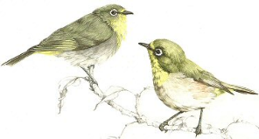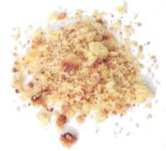

VJEŽBA RAZUMIJEVANJA
Kamo ide Šime?
Što Šime nosi?

Što je u košari?
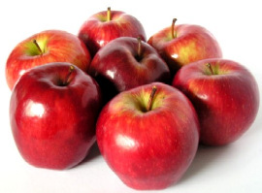
Kome Šime nosi mrvice?
